**Auteur :**

**Seydina Oumar DIARRA**

**PROJET DE MON REVE**

**PROJET**

**NOM DU PROJET :** **TCHA-SO** (en français « **La case du Travail** »)

**TYPE DE PROJET**: Plateforme de mise en relation

**DESCRIPTION DE « TCHA-SO »**

L’idée du projet « **TCHA-SO** » ?

Chaque jour, de nombreuses personnes sont à la recherche d’un service ; que ce soit des services urgents ou pas. Parfois la quête à ces services peut prendre toute une journée voire même une semaine dû à la difficulté d’en trouver. La méthode adoptée pour en trouver est celle de la bouche à oreille ou par demande à son prochain. Cela peut être une difficulté pour les nouveaux étrangers ou pour ceux qui ont des besoins urgents.

Et si on mettait une solution plus rapide pouvant pallier à cette difficulté d’accès rapide aux services ? D’où l’idée du projet « **TCHA-SO**» ou « **la case du travail** ».

« **TCHA-SO**» ou **la case du travail** est une initiative d’offre des services de base à la population par le biais du numérique. Elle est une plateforme web et mobile permettant la mise en relation des travailleurs et des demandeurs de services. La population à travers leurs smartphones peut naviguer sur la plateforme, chercher des services qu’ils souhaitent pour enfin prendre rendez-vous ou par demande directe pour des services possibles à domicile.

Les services de base portent sur :

* **Les services ménagers :** aide-ménagères, gardiennage, jardinage, nettoyages, etc.
* **Les services de constructions :** menuiserie, maçonnerie, tôlerie, plomberie, etc.
* **Les services artisanaux :** concepteurs des objets artisanaux, les vendeurs des objets artisanaux, etc.
* **Les services de santé :** médecine traditionnelle, médecine généraliste, médecine spécialiste, infirmerie, aides-soignants, etc.
* **Les services de technologies :** développeurs, formateurs informatiques, etc.
* **Autres services :** pour des services non classés.

**DIFFERENTES FONCTIONNALITES DE « TCHA-SO »**

**DE « TCHA-SO**

La plateforme TCHA-SO dispose de nombreuses fonctionnalités dont les principales sont :

* La gestion des « TCHA » (les services)
* La gestion des « TCHA-KELA » (les travailleurs)
* L’inscription et l’authentification des « TCHA-GNININA » (les demandeurs de services)
* La géolocalisation des « TCHA-YORO » (lieu du service) pour les travailleurs qui en ont,
* La prise de rendez-vous par les « TCHA-GNININA » avec des « TCHA-KELA »,
* Le service de messagerie entre les « TCHA-GNININA » et les « TCHA-KELA »,
* La notification et la recommandation des « TCHA-KELA » par les « TCHA-GNININA ».

**LES UTILISATEURS DU PROJET « TCHA-SO » ET LEURS PERMISSIONS**

**DE « TCHA-SO**

Pour l’utilisation de la plateforme « TCHA-SO », trois (3) acteurs ont été énumérés :

* **Travailleur ou « TCHA-KELA »,**
* **Demandeur de services ou « TCHA-GNININA »,**
* **Administrateur système.**

Chacun de ces acteurs interagit avec le système « TCHA-SO » de manière suivante :

1. **Travailleur ou « TCHA-KELA » :** un TCHA-KELA peut

* Soumettre une demande d’inscription,
* Modifier le contenu de ses « TCHA » (services),
* Tchatcher avec les « TCHA-GNININA » (demandeurs de services),

1. **Demandeur de services ou « TCHA-GNININA » :** un TCHA-GNININA peut

* S’inscrire sur la plateforme,
* Chercher ou trier les « TCHA-KELA »,
* Contacter ou prendre rendez-vous avec les « TCHA-KELA » (Travailleur),
* Consulter le profil des « TCHA-KELA » (Travailleurs),
* Tchatcher avec les « TCHA-KELA » (Travailleurs),
* Noter les « TCHA-KELA » (Travailleurs),
* Recommander les « TCHA-KELA » (Travailleurs),
* Géolocaliser les « TCHA-YORO » (Lieu du service) des « TCHA-KELA » (Travailleurs).

1. **Administrateur système :** un administrateur peut

* Valider l’inscription des « TCHA-KELA » (Travailleurs),
* Gérer les « TCHA-KELA » et les « TCHA-GNININA » (ajouter, modifier, supprimer ou bloquer les utilisateurs)
* Gérer les « TCHA » (créer, modifier ou supprimer les services)

**NB :** A part l’action ‘soumettre une demande d’inscription’ de l’acteur « TCHA-KELA », les actions ‘S’inscrire’, ‘Chercher ou trier les « TCHA-KELA »’, ‘Consulter le profil des « TCHA-KELA »’, ‘Géolocaliser les « TCHA-SO »’ de l’acteur « TCHA-GNININA » toutes les autres actions ne sont possibles sans **AUTHENTIFICATION**.

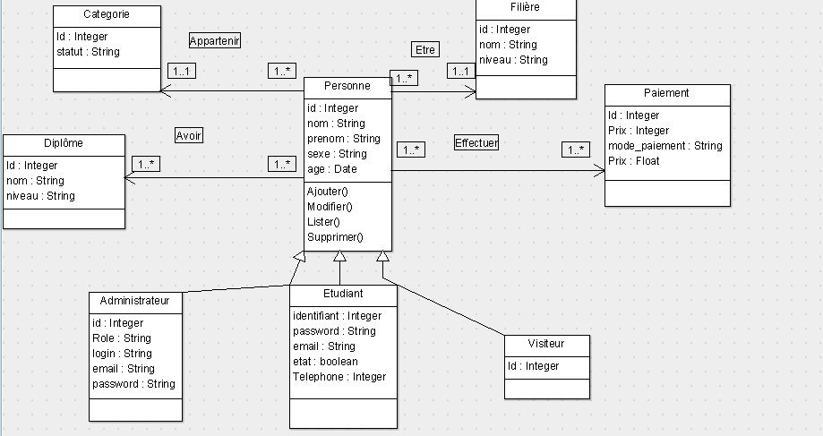**Répresentation schematique de cas d’utilisation général du système « TCHA-SO »**

La figure suivante schématise les différents utilisateurs du système « TCHA-SO » et leurs permissions.

